Детское объединение: «Школа деда Всеведа», 5-6 лет
Педагог дополнительного образования: Савватеева Татьяна Анатольевна
Время по расписанию: четверг, 2 часа, 15.30-15.55, 16.05-16.30.

Дата | Тема | Содержание  занятия | Задания/  Образец для практики | Формы обратной связи
09.04 | Раздел «Занимательная математика» № занятия 57-58  Величина. Большой-маленький. Число 5. | Раскраска. Цифра 5.  «Веселые прописи».  Дидактический материал. | 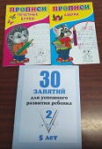 | WatsApp педагога дополнительного образования

